Π Ο Σ Ο Σ Τ Α ( % )

ΟΝΟΜΑ: ______________________________________

- Ο παρακάτω πίνακας δείχνει, πως ξοδεύει μια οικογένεια τα μηνιαία έσοδά της, που είναι 2.500 €:

Πόσα € ξοδεύει το μήνα:
ενοίκιο 30%
ένδυση 20%
μεταφορικά 5%
μόρφωση 5%
διατροφή 25%
ψυχαγωγία 15%
  - για διατροφή: ____________________________
  - για ενοίκιο:______________________________
  - για μόρφωση:_____________________________
  - για ένδυση:______________________________
  - για ψυχαγωγία:____________________________
  - για μεταφορικά:___________________________

- Να μετατρέψεις τα κλάσματα σε ποσοστά, και να τα γράψεις με τους τρεις τρόπους:

 | ΚΛΑΣΜΑ | ΕΚΑΤΟΣΤΙΑΙΟ  ΚΛΑΣΜΑ | ΔΕΚΑΔΙΚΟΣ  ΑΡΙΘΜΟΣ | ΠΟΣΟΣΤΟ (%)
Α | 1  2
Β | 3  5
Γ | 7  10

- Να βρεις την έκπτωση και την τιμή πώλησης των παρακάτω ειδών:

Είδος | Αρχική τιμή  σε € | Ποσοστό  έκπτωσης % | Συνολικό ποσοστό  έκπτωσης σε € | Τιμή πώλησης  σε €
Ψυγείο | 680 | 15%
Πλυντήριο | 550 | 18%
Τηλεόραση | 600 | 12%
Η/Υ | 2.500 | 10%

- Na λύσεις τα παρακάτω προβλήματα:

α.) Ένα κατάστημα αγόρασε εμπορεύματα αξίας 15.000 € και τα πούλησε με κέρδος
35 %. Πόσα ευρώ εισέπραξε;

με αναλογία:

Απάντηση:

β.) Ο πληθυσμός ενός χωριού παρουσίασε σε ένα έτος μείωση 1,5 %, με αποτέλεσμα
στο τέλος του έτους το χωριό να έχει 788 κατοίκους. Ποιος ήταν ο αρχικός
πληθυσμός του χωριού;

με αναλογία:

Απάντηση:

γ.) Ο περιπτεράς της γειτονιάς είχε τον Ιανουάριο τζίρο 3868 ευρώ. Τον Φεβρουάριο ο τζίρος του μειώθηκαν κατά 20%. Πόσα χρήματα έβγαλε τον Φεβρουάριο;

με αναλογία:

Απάντηση:

- Ο κύριος Μανώλης αγόρασε στις εκπτώσεις μια τηλεόραση που του κόστισε 850 ευρώ με έκπτωση 25%. Ποια ήταν η τιμή της τηλεόρασης πριν την έκπτωση;
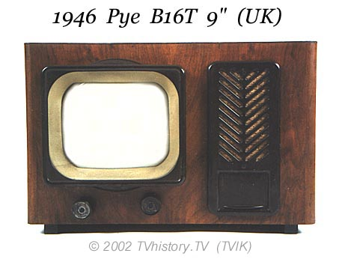

AΝΑΛΟΓΑ-ΑΝΤΙΣΤΡΟΦΩΣ ΑΝΑΛΟΓΑ ΠΟΣΑ

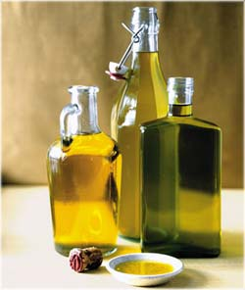
- Ένας ελαιοπαραγωγός έβγαλε το έτος 2007 4.350 κιλά λάδι το οποίο πούλησε και εισέπραξε 12.050 ευρώ. Το 2008 η παραγωγή του μειώθηκε κατά τα 2/5 . Πόσα χρήματα εισέπραξε; ( να λυθεί με αναλογία)

Λύση:

Απάντηση:___________________________________________________________________________

- Σ` ένα καράβι εργάζονται 52 ναυτικοί και έχουν τρόφιμα για 35 μέρες. Όμως προτού ξεκινήσουν ήρθαν και άλλοι 8 ναυτικοί. Σε πόσες μέρες πρέπει να πιάσουν λιμάνι για να τους φτάσουν ακριβώς τα τρόφιμα; (να λυθεί με αναλογία)
Λύση:

Απάντηση:_____________________________________________________________________

- Ένα εργοστάσιο γάλακτος εμφιαλώνει σε 8 ώρες 2.452 μπουκάλια γάλα. Πόσα μπουκάλια γάλα θα εμφιαλώσει σε 12 ώρες; ( να λυθεί με την απλή μέθοδο των τριών)

Λύση:

Απάντηση:________________________________________________________________________

- Ο κύριος Μανώλης αγόρασε στις εκπτώσεις μια τηλεόραση που του κόστισε 850 ευρώ με έκπτωση 25%. Ποια ήταν η τιμή της τηλεόρασης πριν την έκπτωση;

Λύση:

